Міністерство культури та інформаційної політики України
Комунальний заклад вищої освіти
Дніпровська академія музики
Дніпропетровської обласної ради

ЖАНРОВО-СТИЛЬОВІ ОСОБЛИВОСТІ
ТВОРІВ ДЛЯ ТРОМБОНА ЕРІКА ІВЕЙЗЕНА
(на матеріалі Сонати та Балади для тромбона з фортепіано)

Кваліфікаційна робота
здобувача освітнього рівня «магістр»
кафедри оркестрових інструментів
Трофимчука Ігоря Михайловича

Науковий керівник :
Капітонова Катерина Павлівна

Дніпро, 2023 р.
ЗМІСТ

ВСТУП 3
РОЗДІЛ 1 ОСНОВНІ РИСИ КОМПОЗИТОРСЬКИХ ПОШУКІВ Е. ІВЕЙЗЕНА 7
1.1 Творчість Е. Івейзена у панорамі музичного мистецтва кінця ХХ – початку ХХІ століття : стильові особливості 7
Висновки до розділу 1 15

РОЗДІЛ 2 ЖАНРОВО-СТИЛЬОВІ ОСОБЛИВОСТІ ТВОРІВ Е. ІВЕЙЗЕНА 1990-Х РОКІВ 17
2.1 Виявлення стильових особливостей Сонати для тенорового тромбона та фортепіано 18
2.2 Стильова двоплановість Балади для бас-тромбона та її виконавські особливості 31
Висновки до розділу 2 41

ВИСНОВКИ 43
СПИСОК ВИКОРИСТАНИХ ДЖЕРЕЛ 49
ДОДАТКИ 54

ВСТУП

Актуальність дослідження. Серед сучасних музикантів-композиторів, можна виділити американського композитора Еріка Евазена (нар. 1954) як найпліднішого композитора цього століття для духових інструментів. Він є професором композиції та доктором в Джульярдській школі, написав більше п’ятдесяти творів для мідних духових інструментів, з яких тридцять один саме для тромбона. Його внесок для тромбонного репертуару є значним і широким. Хоча наукові праці та дисертації про інструментальні композиції Івейзена існують, в жодній з них не досліджено аналітично камерну музику для тромбона. В українському просторі взагалі відсутні дослідження творчості композитора. Допомогти в розумінні композиторської мови можуть багаточисельні інтерв’ю самого Івейзена. Крім того, під час аналізу творів було здійснено листування з композитором. Він надав багато інформації стосовно своєї біографії, акцентувавши саме українське походження, звернув увагу на композиційні особливості в творах, які ми розглядаємо – Балади для тромбона з оркестром та Сонати для тромбона з фортепіано.
Усі твори Івейзена мають свій неповторний стиль, який поєднує в собі класичні традиції та сучасні тенденції. Це дозволило композитору зайняти своє місце серед найвидатніших представників сучасної музичної культури. Він створив багато творів для різних складів, включаючи симфонії, сонати, квартети, квінтети, трио та інші, а також музику для симфонічних оркестрів, яку часто виконують у відомих концертних залах світу. До найвідоміших творів композитора можна віднести «Пастораль» для труби, тромбона та фортепіано (1993), Сонату для валторни та фортепіано (1995), Рапсодію для бас-тромбона та фортепіано (1997), Сонату № 1 для флейти та фортепіано (2011).
Серед репертуару мідних духових інструментів виділяються Балада для тромбона з фортепіано (1997) та Соната для тромбона з фортепіано (1994). Ці твори є доволі складними для виконання, потребують від виконавця високого рівня майстерності та досконалого володіння усіма регістрами. Твори популярні в Європі, їх виконують на концертах та фестивалях не лише студенти, а й відомі виконавці серед яких американські тромбоністи Джозеф Алессі та Чарльз Вернон. Зазначені твори Еріка Івейзена займають провідне місце у репертуарі для тромбона та раніше не фігурували в українському музичному науковому просторі.
Мета дослідження – виявити фактори, що впливають на жанрові та стильові особливості в Сонаті та Баладі для тромбона та фортепіано Е. Івейзена, обумовлені культурною ситуацією епохи, в якій твори були написані.
Завдання дослідження :
- розкрити основні стильові та жанрові тенденції творчості композитора другої половини ХХ – початку ХХІ століття;
- проаналізувати організацію інтонаційної концепції та особливості структурно-композиційного вирішення Сонати та Балади для тромбона;
- розглянути виконавські особливості обраних творів.
Об’єкт дослідження – твори Е. Івейзена 1990-х років у панорамі розвитку творів для тромбона.
Предмет дослідження – стильові та жанрові особливості музики для тромбона ХХ століття – початку ХХІ століття в Америці на прикладі творчості Е. Івейзена.
Матеріалом дослідження стали :
- Соната для тромбона з фортепіано (1994);
- Балада для бас-тромбона з фортепіано (1997).
Для досягнення мети у процесі написання роботи були застосовані такі наукові методи дослідження :
- пошуковий метод для відбору творів Е. Івейзена, в яких простежуються спільні інтонаційні, жанрові та стилістичні особливості;
- історичний метод для опрацювань статей, документів, досліджень, пов’язаних з творчістю Е. Івейзена 1990-х років;
- структурно-аналітичний метод при звертанні до музичного тексту Сонати для тромбона з фортепіано та Балади для басового тромбона з фортепіано;
- компаративний, який базується на порівнянні та визначенні спільного в обраних творах;
- виконавсько-інтерпретологічний для більш глибокого осмислення особливостей творів Е. Івейзена кінця ХХ століття.
Джерельна база роботи представлена виключно англомовними дослідженнями, оскільки в українському науковому просторі творчість Е. Івейзена майже невідома :
- власний сайт Е. Івейзена [7, 8];
- інтерв’ю з композитором Bone2Pick [2], Duffie B [6]; Pettit H. [29, 30], Snedeker J. [34], Terry B. E. [36], Winter. A. [39];
- розглядають особливості творів для духових інструментів дослідження Brooks D. S. [3], Caldwell D. [4], Fielding P. G. [14], Fuchou Chiang [17], Gregory S. Brandt. [18], McNally J. D. [27].
Особливого значення мають відомості надані безпосередньо під час листування з композитором.
Апробація результатів дослідження. Результати дослідження обговорювалися в доповіді на науково-практичній конференції :
«Стильова двоплановість Балади для бас-тромбона Еріка Івейзена» (м. Дніпро, XVII міжвузівська студентсько-аспірантська науково-практична конференція «Музичний твір як інтенція художньо-виконавського мислення», 9-10 квітня 2023 р.).
Тези доповіді підготовлено до видання у науковій збірці «Музикознавча думка Дніпропетровщини».
Структура роботи. Робота складається з вступу, основної частини (двох розділів, трьох підрозділів), списку використаних джерел з 40 позицій, одного додатку.

РОЗДІЛ 1
ОСНОВНІ РИСИ КОМПОЗИТОРСЬКИХ ПОШУКІВ Е. ІВЕЙЗЕНА

  - Творчість Е. Івейзена у панорамі музичного мистецтва кінця ХХ – початку ХХІ століття : стильові особливості

Для композиторів, народжених приблизно в середині ХХ століття, це була ера найрізноманітніших стилів, що панували у мистецтві. Це розмаїття передбачало і широкі можливості використання для композиторів : від уже звичної атональності до вибуху мінімалізму. Усі старі правила залишаються, але жодне з них не є обов’язковим. Нові альтернативи з’являються майже щодня, але не відставати від них – не кажучи вже про використання будь-яких або всіх з них – стає проблемою, оскільки новації невпинно зростають. Небагато з тих, хто з другої половини ХХ століття працює у галузі композиції, знайшли свій шлях і прорізають шлях, яким хочуть піти інші.
Ерік Івейзен (1954 нар.) – видатний американський композитор, відомий своїми творами в жанрах камерної музики, а також музики для симфонічних оркестрів. Його творчість є важливою складовою панорами музичного мистецтва кінця ХХ – початку ХХІ століття.
До найвідоміших творів Івейзена можна віднести :
- «Sonata for Trombone and Piano» (1993 або 1994);
- «Concerto for Bass Trombone and Orchestra» (1997);
- «Myths and Legends Trombone Quartet» (2001);
- «Pastorale For Trumpet Tenor or Bass Trombone» (2002);
- «Symphony in Three Movements» (2003);
- «A Duet for Our Time for Trombone, Bass Trombone, and Trombone Choir» (2015).
Його музика відрізняється оригінальним підходом до гармонії та ритму, а також використанням різноманітних інструментальних комбінацій.
На сьогоднішній день роботи записані на таких престижних лейблах, як Summit Records, d`Note Records, CRS Records, New World, Clique Track, Helicon, Hyperion, Cala, Albany та Emi Classics. Два сольні компакт-диски з камерною музикою композитора доступні на Well-Tempered Productions.
Три додаткові сольні компакт-диски, один з оркестровою музикою, інший з музикою Івейзена для духових інструментів, а третій, з творами для струнного оркестра, доступні на Albany Records.
Шостий сольний компакт-диск з музикою для перкусії доступний на Resonator Records. New World Records випустила концерт для брас-квінтету «Shadowcatcher» з американським духовим квінтетом і Джульярдським духовим ансамблем, яким диригує відомий Марк Гулд з оркестру Метрополітен-опера. Окремі твори Еріка Евазена нещодавно випустили тріо Ан Джулі Джакобассі з Сан-Франциско, Чарльз Вернон з Чиказького симфонічного оркестру, Койчіро Ямамото з оркестру Метрополітен-опера, Рональд Баррон з Бостонського симфонічного оркестру, Даг Йео з Бостонського симфонічного оркестру, Стів Вітсер з Клівлендського оркестру, Джо Алессі та Філіп Сміт з Нью-Йоркської філармонії, секція валторн Нью-Йоркської філармонії, ансамбль духових інструментів «Summit» та американський духовий квінтет. Його музику публікує «Southern Music Company», «International Trombone Association Manuscript Press», «Keyboard Publications», «Manduca Music», «Encore Music», «Triplo Music» і «Brass Ring Editions».
Він є плідним композитором, у чиєму доробку більше п’ятдесяти творів тільки для мідних духових інструментів. Звернемось детальніше до шляху його становлення як композитора.
Ерік Івейзен народився в Клівленді, штат Огайо у родині українця та полячки. Навчався у Істменській музичній школі, а отримав науковий ступінь у знаменитій Джульярдській школі. Серед його вчителів — Мілтон Беббіт, Семюель Адлер, Уоррен Бенсон, Джозеф Швантнер, Євген Курц і Гюнтер Шуллер. Івейзен є лауреатом численних композиторських премій та премій. Його твори замовляли та виконували багато солістів, камерних ансамблів та оркестрів у США та за кордоном.
Хоча жоден з його батьків не був професійним музикантом, їх обох об’єднувало захоплення музикою. Завдяки їхньому сприянню Івейзен зміг розвивати власний ентузіазм у вивченні цього мистецтва. Його мати, полячка за походженням, Гелен грала на фортепіано в старшій школі і співала в хорі, як зазначається в європейських джерелах. Але сам композитор зазначає в ході нашого листування : «Моя мати справді грала на фортепіано – але вона могла зіграти лише кілька популярних пісень, які знала. І вона також грала у своєму шкільному оркестрі – на духовому інструменті! Вона грала на баритоні!». Після закінчення навчання вона здобула адміністративні навички завдяки відвідуванню школи бізнесу. Через її прихильність до мистецтва вона водила сина в музеї та на місцеві шкільні вистави.
Батько композитора, українець Дмитро (нар. 1918), був робітником на сталеплавильному заводі. Крім цього, він вмів грати на гармоніці — про це стверджує дослідник творчості Івейзена Філіп Браун [4]. Його батьки приїхали до Сполучених Штатів, звідки незабаром приїхали в Клівленд, штат Огайо. Батько композитора був старшим із 8 дітей, тому йому довелося припинити навчання у віці лише 12 або 13 років, щоб допомогти своїй родині отримати гроші під час Великої депресії 1930-х років. Спочатку він працював газетником – продавав газети в центрі Клівленда на вулиці. Зрештою він став фабричним робітником – працював на металургійному заводі та в місці під назвою «Joslyn Hi-Voltage», де виготовляли електричні вимикачі. Він воював у Другій світовій війні (разом з двома іншими своїми братами.). Був поранений на війні і провів рік у госпіталях у Сполучених Штатах, але видужав. Отримав медаль «Пурпурне серце», яку вручають солдатам, пораненим на війні. В квартирі Еріка Івейзена досі є його Пурпурне серце. Він одружився з мамою композитора безпосередньо перед початком війни – у 1941 році.
Ерік Івейзен акцентує свою безмежну вдячність своїм батькам за його становлення як музиканта-композитора : «Мій батько був дуже близький до свого українського походження – ходив до української школи в Клівленді, де навчився виконувати традиційні українські танці! На весіллях завжди танцював українські танці, навіть коли йому було за 70! Мої батьки відповідальні за мою любов до музики – вони почали вчити мене музики, коли я був дуже маленьким (п’ять чи шість років), – і я назавжди вдячний їм за те, що вони дали мені можливості, які я мав у своєму житті стати музикантом!».
Під час Великої депресії батько Дмитро кинув середню школу, щоб продавати газети, таким чином допомагаючи своїм братам і сестрам. Батько Івейзена хотів, щоб його син відвідував коледж та цим забезпечив собі світле майбутнє. Тож у п’ятирічному віці Ерік почав брати уроки гри на фортепіано, а невдовзі – складати власну музику. Також у ранньому віці він займався грою на скрипці, але незабаром перейшов на віолончель.
До важливих спогадів цього часу належить досвід слухання Еріком п’єси «Down a Country Lane», створеної Аароном Копландом, що вплинуло на велике зацікавлення учня музикою. У своєму дитинстві Ерік слухав багато музики, включаючи різноманітні джазові біг-бенди, записи класичної музики та різноманітні шоу. У джаз-бендах він виступав сам як басист. Це зрештою спонукало молодого музиканта створити власне щорічне вар’яте, яким він керував, грав на фортепіано та водночас був творцем сценарію. У старшій школі Івейзен продовжував розвивати свій інтерес до композиції. Як зазначає дослідник Дж. МакНелі [27], після створення кількох композицій під керівництвом свого викладача теорії, Івейзен подав їх до Істменської музичної школи, що допомогло йому отримати звістку про прийняття до школи в 1972 році.
Крім цього, Івейзен був лектором серії музичних зустрічей Нью-Йоркської філармонії, віце-президентом Ліги композиторів – Міжнародного товариства сучасних музикантів. Викладач Джульярдського університету з 1980 року.
Композитор дуже часто в своїх інтерв’ю та публікаціях детально описує процес створення своїх композицій : «Мені подобається ідея про те, що музика сама знаходить мене. Я ніколи раніше не думав про це, бо правда, що певна музика говорить з тобою. Бувають п’єси, де у вас раптом перехоплює дух, або ви чуєте прогресію акордів, яку використав певний композитор, чи музичний твір, який раптом стає захоплюючим, і вам хочеться наслідувати цей стиль! Ви так вивчаєте музичну мову. Тому коли я складаю, я завжди слухаю музику багатьох різних композиторів» [6].
В нашому листуванні композитор відмітив деякі особливості творчого процесу : «Коли я пишу, я спочатку обираю певний настрій чи почуття, які хочу передати... потім я імпровізую і потроху вибираю мелодії, гармонії та ритми, які хочу використати у творі. Мені також подобається “розповідати історію” своєю музикою — передати чітке відчуття, чи то пасторальне й ліричне, чи ритмічне й хвилююче, із повною звучністю тощо. Я завжди думаю про слухача — оскільки, по суті, музика “розповість історію”, або передасть відчуття, або зобразить сцену. Зараз глядачі можуть почути різні речі в музиці, і це добре, але мені подобається, щоб музика була яскравою та різноманітною».
Про стильову розмаїтість його творчості на прикладі окремих опусів композитор вказує наступне : «Останнім часом я пишу багато музики для духових інструментів. Мідні інструменти мають чудовий репертуар епохи Відродження і трохи бароко, а потім майже нічого в класичний період. Звісно, вони були основним оркестровим інструментом для написання. У романтичній музиці у багатьох із цих інструментів цього немає. Потім ті самі духові інструменти потрапляють у ХХ століття <…> Але часто це відбувається у цих атональних стилях чи дуже абстрактних стилях. Я називатиму свою музику “нео-романтичною” і “неоімпресіоністською”, і я говорю це з дуже гордістю» [6].
Від імпресіоністичного стилю композитор використовує вільну форму та ритм, змінні динамічні ефекти, що створюють враження розмитості та нерішучості звуків. Використовує колористичні гармонії. Прикладом імпресіоністичного спрямування стилю композитора може слугувати «A Suite from the Cloud Forest for Piano Duet» (1992).
Цей дует складається з чотирьох частин в яких зображено тропічний ліс. Перша частина «The Resplendent Quetzel» віртуозним арпеджіо зображує райського птаха. Друга частина «Gumbo Limbo» є варіацією відомої мелодії 1950 років. Третя частина «Poor Man’s Umbrella» представляє собою велику рослину з листками за допомогою чергування низьки тональностей та масивних акордів на ff. Четверта частина «Kiskadee» є описом пташки, де композитор використовує ускладнений метроритм.
В чому ж полягає такий феномен різностильової інтерпретації музики Івейзена? Серед іншого, музикознавці зазначають, що ця музика балансує на межі пізньоромантичного стилю, де у музиці використовується функціональний мажоро-мінор з хроматичними елементами в мелодії та гармонії. Гармонія містить багато енгармонічних та мелодико-гармонічних модуляцій, в тому числі далеких тональностей. Оркестрова фактура монументальна та драматургічно контрастна за рахунок гри тембрових груп, динаміки, регістрів та фігурацій у розгортанні головних тем та звукових пластів. У музиці зустрічаються багато неакордових звуків, особливо хроматичних, а також часті дисонуючі обороти.
Серед творів пізньоромантичного спрямування виділяється «Colchester Fantasy» (1987). Перша частина «The Rose and Crown» передає яскраві звучні акорди, енергійні ритмічні візерунки та постійні змінюються мотиви. Друга частина «The Marquis of Granby», назва якої асоціюється з вицвілою аристократією, має смутні теми та наповнена хоралоподібним рухом. Третя частина «The Dragoon» передає звуки битви за допомогою дисонантних, суперечливих гармоній, швидких ритмів та фрагментованої мелодії. Четверта частина «The Red Lion», назва якої зображує королівську владу та шляхетність, закінчує роботу резонансною фугою, що просувається вперед з моторним рухом та швидкою темою фуги, що обертається.
Музична тканина творів Івейзена дуже інтенсивна та поліфонічна. Часто використовується модерністичне змінення традиційної тональності на атональність або політональність.
Музика Івейзена пронизана традиційними мелодіями і гармоніями, але часто характеризується використанням модерних елементів. Композитор використовує різноманітні експериментальні техніки і дисонансні гармонії, незвичні ритмічні фігури та хроматизми. Він також часто експериментує з тембрами і колористичністю оркестру. Проте, навіть у рамках модернізму, музика Івейзена залишається доступною і захоплюючою для слухача. Він часто поєднує сучасні прийоми з традиційними структурами і мелодіями, що робить його творчість зрозумілою і емоційно збагаченою.
Загалом, твори композитора сполучають в собі інноваційність і традиційність, створюючи цікавий і експресивний музичний світ.
Музика Івейзена є тональною, але у ній дослідники знаходять широке звернення до стилістики багатьох інших епох. Як говорить сам композитор в інтерв’ю : «Коли я створюю музику, завжди слухаю твори багатьох різних композиторів. Композитори минулого, композитори сьогодення та світова музика. <…> Я дійсно намагаюся не упереджено ставитись до всього. Звичайно, я сам навчався у досить великій атональності, і я просто відчуваю, що можу вибирати з різних мов, а потім зрештою знайти свій власний вираз, який виявляється дуже тональним стилем» [6].
Під час листування нашого з композитором він зазначав : «гармонійно, навіть якщо я не використовую тональність, моя музика є тональною – у будь-який момент є відчуття тонального центру – але цей тональний центр постійно зміщується в міру просування музики – отже, проходить через широкий спектр ключових центрів».
Серед інших впливів, які називає сам Івейзен, це натхнення творчістю Клода Дебюссі, Елліота Картера, Аарона Копленда та Семюела Барбера. «Івейзен розуміє ритми та різні складності нашого власного fin dе siecle. Незважаючи на невимушені романтичні конотації, ця музика не могла бути написаною в інший час» [17] – про духовий квінтет «Shadowcatcher» пише Music Connoisseur. Інша згадка в часописі Frostfire, каталог M&B : «Блискуче ідіоматична частина написання, не дуже віддалена від стилю Бернстайна та Копленда, забарвлена уривками, які за звучанням нагадують улюблені мотиви Габріелі та Монтеверді. Фірмовий твір» [17]. Івейзен використав сучасні прийоми, поєднавши їх зі своїми творчими ідеями у ранніх експериментальних роботах. Ці композиції допомогли йому розвинути своє творче обличчя і спонукали до створення композицій у більш зрілому стилі. Своєю наполегливою працею в цей період Івейзен «заробив» багато нагород і премій, у тому числі премію «BMI Award» за твір «Dagon» для п’яти віолончелей (1973); премію Луї Лен (1974) та премію Говарда Генсона (1976).
Під час навчання в коледжі він присвятив себе вивченню всіх аспектів композиційних технік сучасності, таких як дванадцятитонова техніка, серійна техніка, спробував писати атональну та електронна музику. Усі ці стилі були для нього новими. Відтоді він часто застосовував різні аспекти цих прийомів у його власних композиціях. Івейзен описує більшість своїх творів першого періоду працює як «експериментальні» роботи : Colchester Fantasy (1987), Sonata for Double Bass and Harpsichord (1992), Trio for Trumpet, Violin, and Piano (1991), Sonata for Trumpet and Piano (1995).
З 1980 року, коли Івейзен закінчив освіту та розпочав свою самостійну кар’єру, відбулася суттєва зміна його підходу до композиції. Так розпочався другий період його творчості. Він припинив писати атональну музику. Спочатку він багато уваги присвятив написанню вокальної музики.
Івейзен знайшов власну музичну мову, створюючи тональну музику. У кількох спілкуванням з музичними журналістами композитор розповідав, що хотів писати музику, яка б відповідала його власним потребам, але залишилась легкою для розуміння виконавцями. Відповідно, його музика сьогодні залишається оригінальною та неповторною, надихаючи науковців на подальші дослідження.

Висновки до розділу 1

Ерік Івейзен зробив вагомий внесок в тромбоновий репертуар. Його твори для тромбона мають велику популярність за кордоном, але майже невідомі в Україні.
Техніка композиції у творах Івейзена варіюється від класичної до експериментальної. Він використовує різні форми музичної організації, включаючи сонатну форму, варіації та фугу, а також впроваджує інноваційні структури і розширені форми. Звучання Івейзена часто характеризується багатоголоссям та поліфонією, а його музика часто викликає почуття драматизму і тривожності. Його композиції часто експериментують зі звуковими ефектами та нестандартними інструментальними комбінаціями, що створює унікальну та оригінальну атмосферу. У творчості Івейзена також видно вплив народної музики та музичних традицій різних країн, що додає його творам інтернаціональності та свіжості. Загалом, твори Еріка вейзена викликають інтерес і захоплення своєю оригінальністю, технічною майстерністю і широтою музичного вираження. Його стиль, який поєднує класику та сучасність, робить його одним з найвидатніших композиторів сучасності.

РОЗДІЛ 2
ЖАНРОВО-СТИЛЬОВІ ОСОБЛИВОСТІ
ТВОРІВ Е. ІВЕЙЗЕНА 1990-Х РОКІВ

Історія тромбона налічує понад півтисячі років, починаючи з його появи у XV столітті як сакбута. Удосконалення сакбутів призвели до появи у XVII столітті тенорового тромбона. Cучасний бас-тромбон з двома клапанами поступово розвивався у ХХ столітті та удосконалювався. Ця еволюція призвела до створення численних сучасних музичних композицій для бас-тромбона, зокрема у відомого американського композитора Е. Івейзена. Його твори стали необхідною частиною репертуару для духових інструментів і особливо розширили можливості бас-тромбона. Багато з цих композицій було вперше виконано під час Міжнародного Фестивалю тромбона в Університеті Іллінойсу, де Івейзен працював.
Панорама творів для тромбона Івейзена представлена наступними варіантами :
- для альтового тромбона;
- для тенорового тромбона;
- для бас-тромбона;
- тріо, квартети, ансамблі;
- для солюючого тромбона та ансамблю;
- брасс ансамблі та квінтети, для змішаного складу;
- духові ансамблі;
- соло тромбона та оркестру.
Серед творів композитора для бас-тромбона можна виділити найвідоміші :
- Концерт для туби або бас-тромбона та фортепіано (1995);
- Концертино для бас-тромбона та хору тромбонів (1996);
- Балада для бас-тромбона та фортепіано (1997);
- Рапсодія для бас-тромбона та фортепіано (1997);
- Каприччио для бас-тромбона (1999);
- «Songs of Love and Loss» («Пісні для любові та втрати», 2004).
Наступні твори виділяються в репертуарі тенорового тромбона :
- Соната для тромбона та фортепіано (1993);
- «Vision of light» («Бачення світла», 2003);
- «Songs of Love and Loss» («Пісні для любові та втрати», 2004).
Деякі твори існують у варіантах тенорового та бас-тромбона – «Dagon II» («Дагон ІІ : дев’ять треків для бас-тромбона», 1980), «A Duet for Our Time for Trombone, Bass Trombone, and Trombone Choir» («Дует для нашого часу для бас-тромбона та тенорового тромбона», 2015).
Звернемо увагу на два твори крупної форми – Соната для тенорового тромбона та фортепіано та Балада для бас-тромбона та фортепіано. Ці два твори Івейзена поєднують присутність технічних складностей, наявність поєднання декількох стилів.

2.1 Виявлення стильових особливостей Сонати для тенорового тромбона та фортепіано

Соната для тромбона та фортепіано Еріка Івейзена зарекомендувала себе як стандартний сольний репертуар для університетських і професійних тенорів-тромбоністів. Майкл Пауелл, учасник Американського духового квінтету та головний тромбоніст оркестру Святого Луки, доручив Івейзену написати сонату для тромбона та фортепіано в 1993 році. За словами композитора : «Цей ансамбль виконував мої два духових квінтета, “Colchester Fantasy” та “Frost Fire” на концертах по всьому світу. Я подружився з окремими учасниками, і вони почали доручати мені писати інші камерні твори в різних інструментальних комбінаціях».
Прем’єра відбулася на музичному фестивалі в Аспені в Колорадо, США, у червні 1994 року. Твір отримав позитивні відгуки від музичних критиків і визнання від аудиторії за його емоційну і виразну музику. Відзначили сонату як витончену, технічно складну та високо майстерну. Вони високо оцінюють її музичну структуру, гармонію та виразність. Також, вони позитивно відгукуються про спосіб, яким вона передає емоції та створює настрій.
Спочатку вона була опублікована самостійно в 1995 році, а потім була опублікована «Southern Music Company» та тепер поширюється видавництвом «Hal Leonard». Хоча спочатку твір був написаний для тромбона та фортепіано, розширені оркестрові концертні версії твору були написані Івейзеном, а транскрипцію оркестровки концерту для духового ансамбля зробила Вірджинія Аллен у 2000 році. Це було написано для Вільяма Зефусса. Друге виконання і європейська прем’єра відбулися за участю друга композитора Деде Декера і симфонічного оркестру на Канарських островах.
Композитор зазначав у листуванні, що створив сонату за зразком великих романтичних композицій ХІХ століття, особливо орієнтувався на стиль Й. Брамса : «Коли я писав сонату для тромбона, я також аналізував три скрипкові сонати Брамса на уроках теорії та аналізу зі своїми студентами в Джульярді. Хоча, якщо говорити про гармонію, мій стиль дещо відрізняється, але щодо структури та класичних форм сонати, рондо, Брамс був моїм зразком!».
Соната представляє собою захоплюючу та динамічну композицію, що демонструє виразні можливості тромбона. Завдяки своїй багатій гармонії, ритмічній енергії та мелодійній складності цей твір створює виклик як для тромбоніста, так і для піаніста, створюючи збалансовану та захоплюючу музичну розмову між двома інструментами. Особливістю твору стає виразний діалог між тромбоном та фортепіано, неможливо аналізувати теми окремо – тільки у синтезі.
Тромбоніст повинен добре володіти гнучкістю, точністю і спритністю у виконанні швидких пасажів і складних мелодичних ліній. Піаніст також повинен орієнтуватися в складних ритмах, швидких гамах і складній взаємодії з тромбоном. Твір вимагає виразної гри від обох виконавців. Тромбоніст повинен досліджувати широкий діапазон динаміки, тембрів і артикуляції, щоб вловити емоційну глибину музики. Піаніст також повинен бути чутливим до виразних можливостей тромбона і бути здатним забезпечити підтримувальний і збалансований супровід.
Твір грунтується на контрастному співставленні тем, на чому наголошує сам композитор : «Для мене Соната є чудовою дорожньою картою контрастних мелодій і тем, дозволяючи музикантам досліджувати різні емоції та типи гри в одному творі».
Виконавці цього твору визначають складність виконання і високий рівень виконавської майстерності, що вимагає прекрасної техніки та сильного музичного виразу. Вони вважають цю сонату одним з найцікавіших та розгорнутих класичних музичних творів і вітають її змістовність та сильну впливовість на слухачів.
Тромбоніст, який хоче виконувати цей твір, повинен добре володіти всіма регістрами – високим, середнім і низьким. Івейзен використовує весь діапазон інструменту, за винятком педального регістру. Потрібно звертати увагу на фразування. Через часті зміни гармонії та текстури акомпанементу, великі мелодичні фрази може бути важче розпізнати, ніж ті, що зустрічаються в більш стандартному репертуарі (наприклад, концертіно Фердинанда Давида). У всій цій сонаті він використовує дрібні, повторювані мотиви, щоб побудувати більші фрази. Вона є популярним вибором для тромбоністів, які шукають викликів і високопрофесійного репертуару для своїх виступів.
Твір Івейзена відзначається глибоким виразним потенціалом і в сонаті можуть бути відчутні різні музичні емоції, від ліричних до динамічних. Тому композитор зазначає важливість наслідування вказаній артикуляції. Протягом твору тромбон висловлює широкий спектр почуттів, від веселощів до меланхолії, завдяки виразним динамічним контрастам і різним музичним темам. Використовує багатий звуковий спектр тромбона, показуючи його різні можливості.
Соната складається з трьох частин :
- І частина – Allegro Maestoso : швидка та енергійна частина;
- II частина – Adagio : повільна та лірична частина;
- III частина – Allegro Giocoso : знову швидка, заключна частина.
Івейзен відомий своєю здатністю поєднувати декілька стилів, зокрема сучасні з класичними музичними традиціями. Ця соната є прикладом даної тенденції – відбувається синтез трьох стилів : класицизму, романтизму та джазу.
Класичні тенденції знайшли відображення в зверненні до одного із найпопулярніших класичних жанрів – сонати, з притаманною цій формі тричастиністю. Композитор використовує стандартні чіткі форми кожної частини чітких формах :
- І частина – сонатне аllegrо;
- II частина –двочастинна зі вступом та кодою;
- III частина –рондо.
Притаманно поєднання двох стилів і в гармонії сонати – композитор використовує неоромантичну гармонію з хроматичними елементами, додаючи елементи джазової гармонії. Особливо яскраво це знайшло відображення в партії фортепіано.
Вищезазначена подвійність стилю знайшла відображення в інтонаційно-ритмічному плані :
- від романтизму – протяжна «вокальна» мелодія і використання емоційних ефектів в основних темах сонати;
- від джазу – імпровізація та використання свінгу.
Композитор в сонаті використовує композиційні прийоми, що поєднують класичні та сучасні елементи в одному музичному творі.
Перша частина написана в традиційній формі сонатного allegro. Від початкових нот у першій частині, соната проводить слухача через музичну подорож, яка відтворює все технічне та ліричне багатство тромбона високого і низького діапазону.

1 частина
Експозиція |  |  |  | Розробка | реприза
Г.п. | Сп.п. | П.п. | З.п. | Розвиток елементу Г.п. | П.п. | Сп.п. | Г.п. (кода)
1-35 | 36-56 | 57-83 | 84-117 | 118-186 |  |  | 250-264
Рисунок 1
Е. Івейзен Соната для тромбона. Перша частина, схема форми.

Першій частині притаманна переважно романтична мелодика, що висловлює через музичні теми, величезну шкалу емоцій та драматичних ефектів з активними змінами настрою, темпу та динаміки. Ця частина водночас напружена, енергійна та емоційно виразна.
Перша частина привертає увагу слухача своїм величним і могутнім початком. Тромбон демонструє технічну спритність і ліричні здібності через мелодичні лінії. Фортепіано забезпечує потужний і підтримуючий акомпанемент, створюючи відчуття драматизму та напруги. Частина містить моменти віртуозної взаємодії між двома інструментами, демонструючи їхню технічну майстерність.
Твір починається зі звучання героїчної головної партії (т. 1-35), підкресленою позначенням Allegro Maestoso та динамікою forte та sforzando.

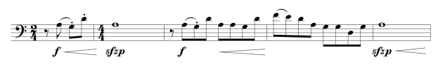
Рисунок 2
Е. Івейзен Соната для тромбона, головна партія.

Перший елемент теми є провідним лейтмотивом сонати, зустрічається видозмінено у кожній частині. Тема розвивається шляхом мотивної розробки першого елементу, як однієї з особливостей стилістики романтизму. У третьому такті мотив повторюється в стиснутому форматі, а потім з’являється в розширеній формі, доповненій додатковими пасажами в третьому та четвертому тактах. Коли виконавець відтворює ці уривки, повинен пам’ятати про довшу фразу. У партії фортепіано чергуються дзвінкі, грайливі арпеджовані акорди.
До м’якої, ліричної побічної партії (т. 57-83) веде перехід – сполучна партія у тромбона (т. 36-56), насичена синкопованим ритмом, притаманим джазу та свінгу, та фанфарними інтонаціями.

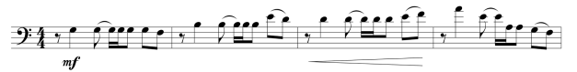
Рисунок 3
Е. Івейзен Соната для тромбона, 1 частина, сполучна партія.

Побічна партія – контрастна мелодія чвертями проти швидких, але м’яких і низьких моделей шістнадцятих нот у партії фортепіано. За своєю природою партія пісенна.

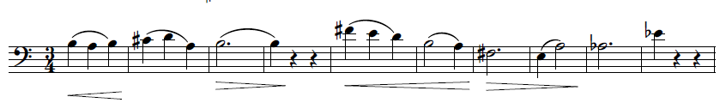
Рисунок 4
Е. Івейзен Соната для тромбона, 1 частина, побічна партія.

Завершує експозицію героїчна заключна партія (т. 84-117). Вона починається зі слабкої долі, насичена стрибками на кварту та квінту в партії соліста. Є інтонаційно спорідненою з головною партією.

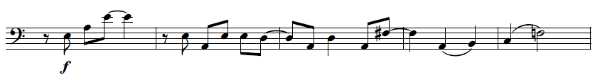
Рисунок 5
Е. Івейзен Соната для тромбона, 1 частина, заключна тема.

Розробка (т. 118-186) починається з того, що фортепіано м’яко грає головну тему у високому регістрі, як зазначає в листуванні композитор : «з майже імпресіоністською (Дебюссі) гармонією». Весь розділ композитор будує на розвитку елементу головної партії. Відбуваються переклички основного мотиву у соліста та фортепіано, а в кінці розробки фортепіано самостійно проводить головну тему.
Реприза дзеркальна – композитор спочатку вводить побічну партію (т. 186), за якою йде заключна партія, а потім у самому кінці твору – першу головну партію (230) та коду (250). У коді композитор синтезує весь матеріал попередніх розділів.
Друга частина, Adagio ma non troppo, вводить контрастний настрій – це філософські роздуми та занурення у власні думки. Тромбон набуває більш ліричної та експресивної ролі. Фортепіано відповідає ніжними та делікатними фразами, створюючи відчуття туги та самоаналізу. Цей рух демонструє здатність тромбона викликати широку палітру емоцій та створювати музичну розповідь.
Другу частину композитор розглядає як «оперну арію з тромбоном», який немов «співає» драматичну тему – починаючи тихо, але зі зростаючою інтенсивністю. Вона дозволяє солісту зануритися у глибокий емоційний стан.
Друга частина побудована у вигляді поступового crescendo з кількома різними мелодіями, що виникають одна за одною. Це романтична мелодика, що характеризується витонченими мелодійними лініями та ніжними фразуваннями. Звучання її дуже барвисте завдяки використанню широкого спектру інструментів і оркестрових змін.
Підтримують дуже низьку лінію тромбона м’які меланхолійні акорди у фортепіано. По ходу руху музика підіймається все вище і вище, стає все більш інтенсивною, завершуючись драматичною віртуозною кульмінацією перед поверненням до початкових м’яких акордів. Форма частини двочастинна зі вступом та кодою.

1 частина
Вступ | 1 частина | перехід | 2 частина | кода
1-38 | 39-74 | 75-79 | 80-111 | 112-131
Рисунок 6
Е. Івейзен Соната для тромбона. Друга частина, схема форми.

Друга частина починається різким контрастом з теми вступу (т. 1-38). Починається проведення теми у фортепіано – відразу створюється скорботний характер, що нагадує панахиду. Органічно вступає з 9 такту соліст з інтонаціями похитування, що підкреслені зростаючою та низпадаючою динамікою. Згодом ці інтонації переростають у ліричні співучі лінії.
Фортепіанний супровід, який розпочинає першу тему (т 39-74), відразу задає напружений характер – постійно повторювані інтонації нагадують відлік часу годинника. В партії тромбона можна простежити несподівані контрастні співставлення – лірична мелодія тромбона з динамікою від р до mp раптово переривається експресивними вигуками шіснадцятих на mf. Особливістю цієї теми стає нерозривний зв’язок партії фортепіано та тромбона. Їх не можна мислити окремо одна від одної, вони сприймаються лише у синтезі.

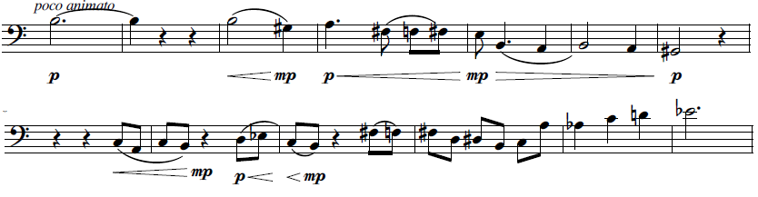
Рисунок 7
Е. Івейзен Соната для тромбона, 2 частина, 1 тема.

Друге речення теми є кульмінаційним, розростається до великої динамічної хвилі, підкресленою зміною монотонного супроводу фортепіано на різкі дисонуючі акорди.
Фортепіанний перехід (т. 75-79) до другої частини стає емоційним переходом від драматичної панахиди до ліричної пасторальності.
Друга тема (т. 80-111) є справжньою ліричною арією в тромбона. Вона будується у вигляді хвилеподібної мелодії широкого дихання, стає справжнім емоційним сплеском – ліричною кульмінацією твору. Відчуття широкого простору створює контраст між регістрами – високий у фортепіано та низькі у тромбона.

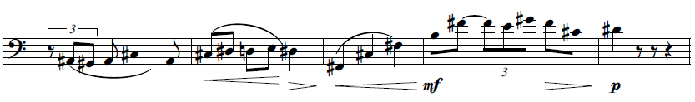
Рисунок 8
Е. Івейзен Соната для тромбона, 2 частина, 2 тема.

Драматичною кульмінацією твору стає проведення теми у видозміненому імпровізаційному вигляді. Повертається фортепіанний супровід з першої теми, але це вже не монотонний відлік часу, а експресивна рушійна сила.

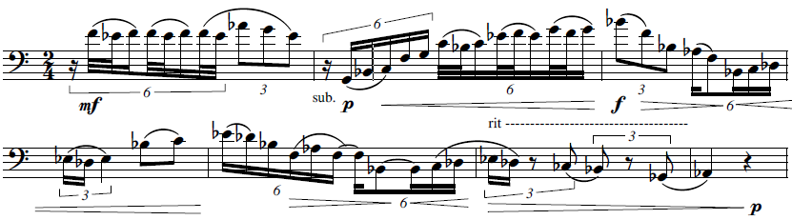
Рисунок 9
Е. Івейзен Соната для тромбона, 2 частина, кульмінація.

Кода (т. 112-131) повертає нас до початкової панахиди, але завдяки фортепіанному супроводу у вигляді хорала у високому регістрі, сворюються відчуття просвітлення.
Остання частина, Allegro giocoso, привносить у твір живий і грайливий характер. Цей рух наповнений ритмічною енергією та синкопованими мотивами, створюючи відчуття хвилювання та радості. Тромбон і фортепіано вступають у жвавий діалог, обмінюючись мелодійними фразами та ритмічними малюнками. Рух наростає інтенсивно, демонструючи технічні можливості обох інструментів у захоплюючому завершенні.
Остання частина,за визначенням композитора, є «суцільною розвагою» – грайливою, швидкою і захоплюючою. Вона написана у традиційній формі рондо.

3 частина
Рефрен | Епізод | Рефрен | Епізод | Каденція | Перехід | Рефрен | Кода
1-80 | 81-117 | 118-144 | 145-168 | 169-184 | 185-197 | 198-206 | 207-225
Рисунок 10
Е. Івейзен Соната для тромбона. Третя частина, схема форми

Третя частина повертається до швидкого, переможного темпу. Витривалість може стати проблемою для соліста, оскільки ця частина містить поєднання рухливих інтервалів і ліричних тем. Вона відрізняється технічно складними партіями для обох інструментів, що підкреслюють їх віртуозні можливості.
Після одного такту вступу фортепіано звучить рефрен (т. 1-9), який задає твору грайливий та легкий характер. Цьому сприяє штрих staccato, короткі тривалості, постійний початок теми зі слабкої долі.

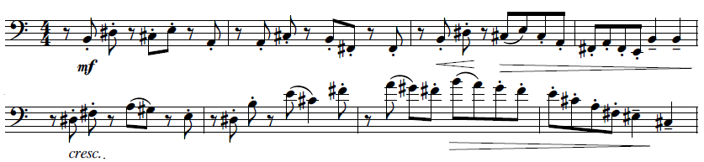
Рисунок 11
Е. Івейзен Соната для тромбона, 3 частина, рефрен.
Метричну стійкість дозволяє зберегти партія фортепіано, яка підкреслює першу долю. Вона починається зі стійких акордів на staccato переростаючи на безперервний рух шістнадцятими тривалостями.
Композитор використовує один із найулюбленіших прийомів – синкопований ритм.
Тема поєднує в собі декілька характерів :
- грайливі стрибки на staccato;
- фанфарні заклики на crescendo, якими насичений весь розділ; вони є своєрідним ауфтактом до розвиненої теми;
- ліричні мотиви.
Весь розділ рефрену розвивається у вигляді багатьох динамічних хвиль що підкреслюються змінним характером партії фортепіано.
Завершується розділ саме проведенням рефрену в партії фортепіано.
Перший епізод (т. 81-117) написаний в схожій техніці з побічної партії першої частини – на фоні швидких блискучих шістнадцятих тривалостей, що немов переливаються, звучить легка світла тема у тромбона, насичена синкопованими ритмами.

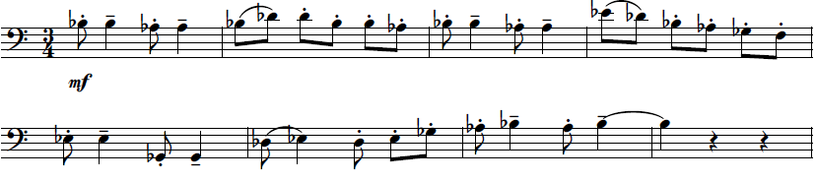
Рисунок 12
Е. Івейзен Соната для тромбона, 3 частина, 1 епізод.

В 104 такті тема епізоду проводиться в партії фортепіано, а зі 106 такту каноном тема звучить у тромбона в більш високому регістрі.
Друге проведення рефрену (т. 118-144) проводиться аналогічно до першого.
Другий епізод (т. 145-168) за характером нагадує пісенну побічну партію першої частини. Але він не повністю ліричний як це було в першій частині, йому властиві перепади настрою від напруженості до світлої лірики та повернення у початковий напружений стан.

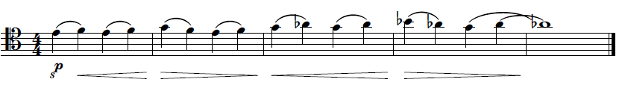
Рисунок 13
Е. Івейзен Соната для тромбона, 3 частина, 2 епізод.

З 169 по 184 такт звучить каденція у соліста, що нагадує вступ до другої частини сонати. Це невелика арія у тромбона майже без фортепіанного супроводу, з перемінним розміром та співставленням дводольного метру та тріолей.
Різкою зміною настрою стає перехід (т. 185-197) до третього проведення рефрену. Цю зміну створює партія фортепіано яка поєднує у собі рух блискучими швидкими шістнадцятими тривалостями та метрично стійкі підкреслені акорди.
Третє проведення рефрену (т. 198-206) звучить із видозміненими штрихами – legato у партії соліста та non legato у чітких акордах фортепіано. Але через декілька тактів повертається грайливий та легкий характер, як на початку твору.
Кода (т. 207-225) представляє собою синтез всього тематичного матеріалу сонати. З’являються наступні теми :
- елементи, які нагадують головну партію першої частини;
- рух ліричними рівними четвертями на фоні віртуозних шіснадцятих в партії фортепіано, сході на побічну першої частини та епізоди третьої;

2.2 Стильова двоплановість Балади для бас-тромбона та її виконавські особливості

Балада для бас-тромбона та фортепіано Е. Івейзена була написана під час перебування композитора на літньому музичному фестивалі в Меріленді. У одному з інтерв’ю він розповідає, що вид з його готелю був дуже мальовничим, і «саме ця пасторальна сцена надихнула на створення цієї музики, з її витонченими мелодіями та гармонійним супроводом» [17]. Швидкі ж епізоди сам автор описує як навіяні давнім американським джазовим стилем.
Балада розпочала своє існування першопочатково як п’єса для кларнета, однак після того, як Івейзену, що перебував на резиденції у Міжнародному тромбоновому фестивалі (1997), надійшло замовлення на п’єсу для тромбона, і він дізнався, що виконавцем твору повинен стати Чарльз Вернон, бас-тромбоніст Чиказького симфонічного оркестру, композитор вирішив змінити концепцію. І переоформив раніше написане в тромбонову музику так, щоб найкраще відобразила стиль виконання Вернона та поєдналась з його віртуозними вміннями. Прем’єра відбулась на вищеназваному фестивалі в Університеті Іллінойсу в травні 1997 року.
Балада (від італійського «ballade» – танцювати) в час Середньовіччя – пісня народного походження, яка супроводжувала танець. Пізніше – драматичний за характером літературний лірико-епічний твір, часто з елементами фантастики, зміст якого навіяний подіями минулого та давніми легендами.
Особливістю Балади для бас-тромбона Е. Івейзена стає поєднання композитором різних стильових напрямків як символу старовинних та сучасних традицій. Балада написана у формі рондо, що підкреслює авторську концепцію двоплановості : відображенням старовинних традицій стає рефрен, а епізоди – це образи сучасності. За словами Івейзена : «твір ніби піднімається з туману… співає, танцює та грає… і тихо, мирно зникає в тумані».
Звернення до жанру балади стає одним з факторів, які вказують на неоромантичний напрямок композитора. Оскільки використання цього жанру було притаманно ХІХ століттю.
Перший розділ твору триває з першого такту по такт 48. В ньому композитор закладає для тромбона музичний матеріал, що за природою є більш пісенним.

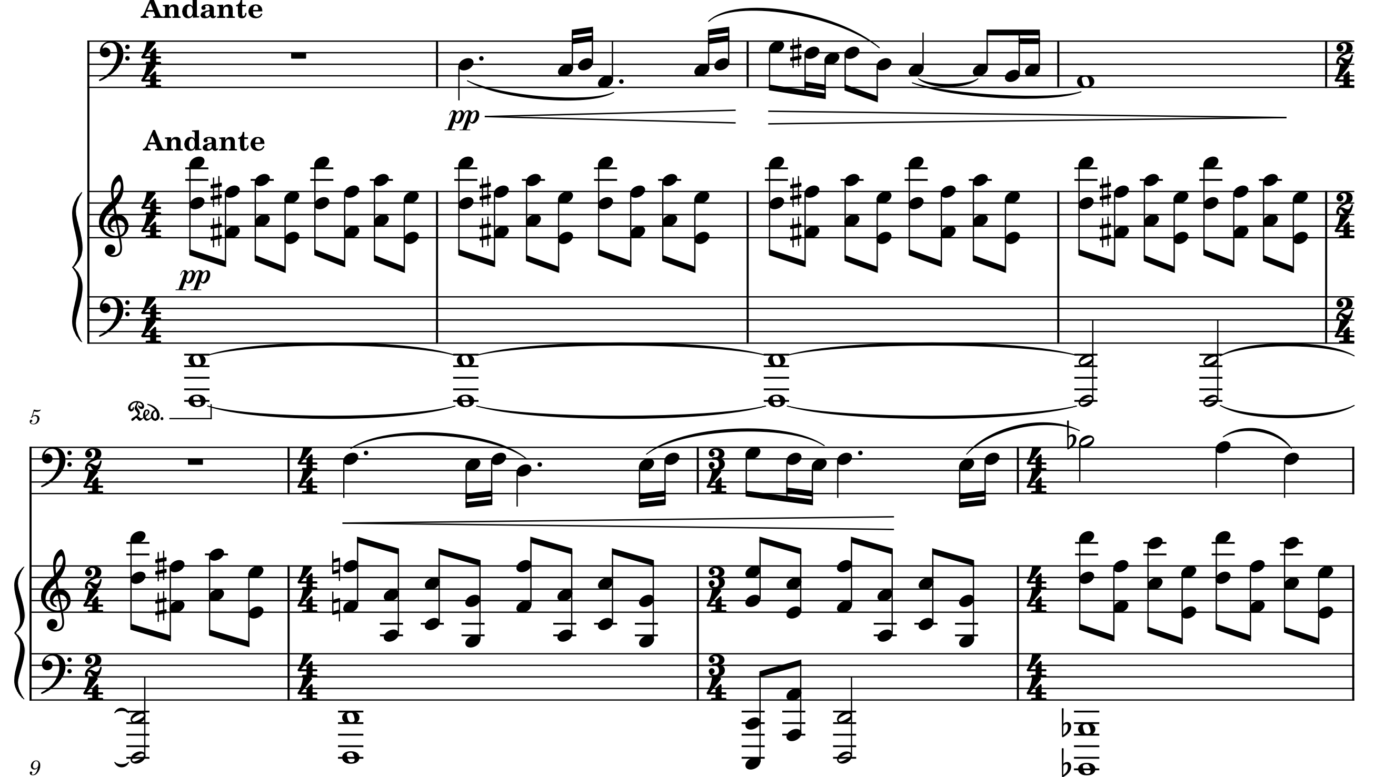
Рисунок 14
Е. Івейзен. Балада для тромбона та фортепіано. Перший розділ, основна тема

Основна тональність розділу D-dur. Розпочавшись після однотактного вступу, що декларує цю тональність, представляється тема, викладена у тромбона соло. Основна мелодія звучить повільно та плавно, надаючи всьому розділу співочої якості. Це акцентується темпом Andante, відсутністю різких стрибків у мелодії. Виконавські складнощі виникають з першого такту – втілення тромбоном нюансу piano.
Її будова ненормативна : перше речення триває всього три такти. D-dur у цьому невеликому ареалі виявляється «зафарбованим» в міксолідійський лад – з пониженим VII ступенем. Друге ж речення, що одразу переносить слухачів в однойменний d-moll, складається з 6 тактів.
Цікавими є гармонічні перетворення, що відбуваються у цьому реченні : від сфери d-moll відбувається хід в B-dur, ця тональність є спорідненою (І ступінь спорідненості) для d-moll, однак у його однойменному мажорі стає акордом VI низького ступеня), а згодом і повернення та закріплення в D-dur. Такі виразні гармонічні зміни на самому початку стануть провісником композиторської вигадливості у цій частині впродовж всього твору. Таким чином, перший період даного розділу загалом має протяжність 4+6 : є квадратним, але ненормативним; однотональним з відхиленням в однойменний мінор та з довершеною каденцією.
Важливо відзначити його ритмічну сторону з характерним, повторним ритмічним малюнком «четвертна з крапкою – дві шістнадцяті».
Крім ритму, відрізняється також тональний план : від a-moll (мінорна домінанта попередньої основної тональності) він рухається через es-moll, до мінор, cis-moll, d-moll (такт 20) та зупиняється наприкінці другого періоду на басовому органному пункті «e». Отже, другий період триває з 11 по 27 такти.
До попередньо вказаних ритмічних малюнків додається синкопований ритм (внутрішньотактова синкопа), що надалі з’являтиметься у наступних розділах.
Композитор використовує неоромантичну гармонію в баладі. Його акорди переважно терцієвого складу з використанням хроматизмів –найважливішої характеристики романтичної гармонії. Але Івейзен до романтичної додає джазову гармонію. Наприклад, перший такт балади починається з акорду D-dur, який композитор ускладнює, трансформуючи у джазовий нонакорд.

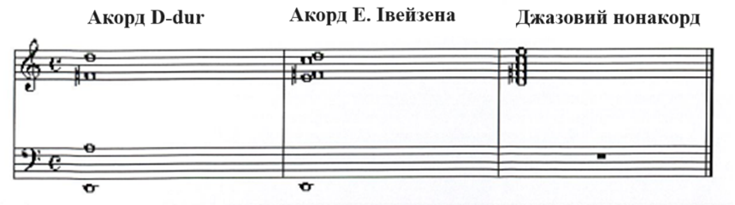
Рисунок 15
Е. Івейзен. Балада для тромбона та фортепіано. Приклад ускладненої гармонії.

Дослідники відзначають мотивну розробку як одну з характерних рис творчості Івейзена. Саме перший мотив стає за тематичною основою цього твору. А мотивна трансформація стає важливою частиною композиції, що вказує саме на неороматичне спрямування автора.
Розглянемо характерну для Івейзена мотивну розробку Балади на прикладі двох мотивів, що стають за тематичну основу цього твору.
Перший мотив отримує повторення у рамках тактів 2-37. І повертається у ритмічному збільшенні та новій тональності в такті 162, пізніше в оригінальній тональності (але досі у збільшенні) в такті 199.

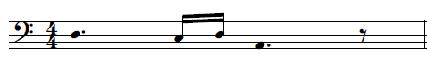
Рисунок 16
Е. Івейзен. Балада для тромбона та фортепіано. Перший мотив.

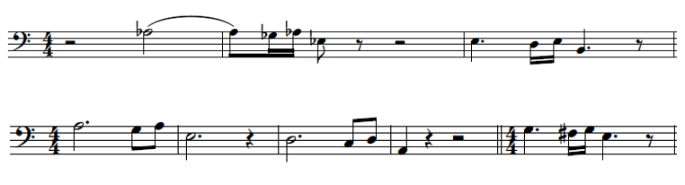
Рисунок 17
Е. Івейзен. Балада для тромбона та фортепіано. Мотивна трансформація.

Другий мотив вперше з’являється у творі в тактах 48-49.
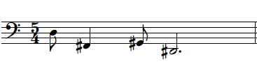
Рисунок 18
Е. Івейзен. Балада для тромбона та фортепіано. Другий мотив.

Мотив буде змінюватись не тільки за висотою, а й місцем в метроритмічному розподілі.
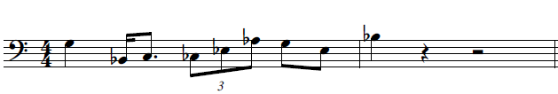
Рисунок 19
Е. Івейзен. Балада для тромбона та фортепіано. Мотивна трансформація.

Мотивна трансформація, відповідно, стає важливою частиною композиції. Вона є ознакою саме неороматичного спрямування автора.
Такти з 28 по 47 складаються третій період великого першого розділу. Змінюється тональність : тепер тема, знайома з першого періоду, звучить у E-dur. Її тривалість незмінна і складає три такти. Потребують віртуозного володіння інструментом пасажі секстолей, ускладнені інтервальними стрибками.
Однак у фортепіанній фактурі контрапунктично ця ж тема проходить зі зміщенням на відносно сильну долю (друга половина теми відтворюється неточно). Відповідно, відбувається ускладнення фортепіанної партії.

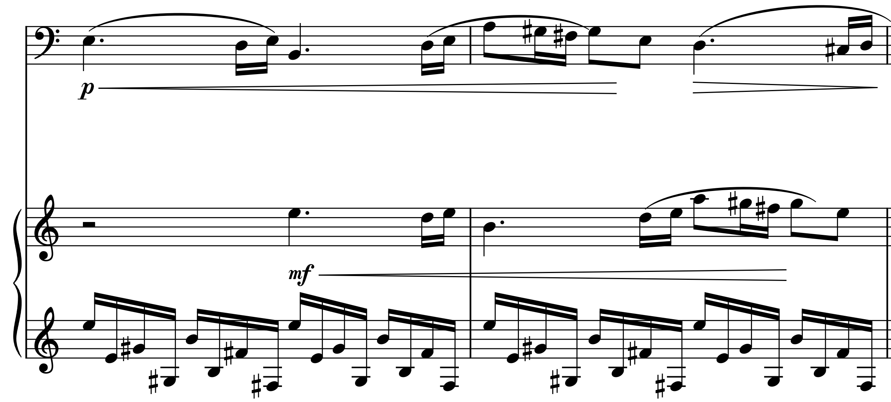
Рисунок 20
Е. Івейзен. Балада для тромбона та фортепіано. Проведення основної теми тромбоном та фортепіано.

Таким чином, третій період першого розділу Балади вносить особливу стрункість у форму твору, але залишає «відкритим» питання тональної закономірності. Розвиток проходить через нестійкі гармонії G-dur, Es-dur та врешті повертається до D-dur, закріпившись в цій тональності на 6 тактів.
Наприкінці першого розділу складної форми спостерігається ритмічний малюнок, що був типовим для другого (середнього періоду). Нестійкі гармонічні сполучення B-dur, A-dur та As-dur свідчать про перехід у середину великої форми.
Окремий перехід до другого розділу відбувається гармонічними засобами і триває з такту 48 по такт 52.
Перший епізод одразу вносить контраст чергування швидкого та повільних темпів – це символ сучасності. Під час нашого листування, композитор зазначив, що швидкі епізоди навіяні давнім американським джазовим стилем.
За характером звучання та технічними завданнями, які постають перед виконавцем, ця частина вирізняється. Ремарка Allegro Molto вказує на швидкий темп, що вкупі з постійним синкопуванням в рамках нової музичної теми є спорідненим з джазовими традиціями, традиціями свінгу. Також у цій частині проявилися особливості свінгу такі як :
- неспівпадіння ритмічних акцентів у соліста з основними метричними акцентами акомпанементу;
- перемінний розмір та «блукаючі акценти».
Для виконавця особливу складність представляє синкопований ритм через різні метричні акценти у соліста та фортепіано.
Музичний розвиток у цьому розділі переважає наскрізний, однак можна виділити у ньому окремі важливі моменти, здебільшого розділені за допомогою фактури інструментального супроводу, також важливу роль відіграє ритм. Це такт 75-90 – ритмічний малюнок безперервних шістнадцятих нот в партії фортепіано; такт 91-114 – характерний низхідний хід октав в унісон.
Метричної та темпової стійкості потребує виконання такту 100-103, що ускладнено прохідними знаками.
Великого значення набуває партія фортепіано – це не просто акомпанемент, а рівноправний учасник ансамблю. В певних епізодах Івейзен віддає головну тему саме фортепіано, а тромбон виконує роль супроводу.
У цьому розділі виконавець повинен володіти дуже зрілою технікою гри та точним контролем ритму – багато повторюваних шістнадцятих нот вимагають чистого та швидкого двомовного виконання.
Друге проведення рефрену повертає до старовинних баладних образів. Але помітний вплив попередньої частини – тема проходить у видозміненому вигляді, збільшена ритмічно та звучить більш схвильовано.
Другий епізод розвивається аналогічно до першого – притаманні риси джазу з елементами свінгу. Його розвиток призводить до фіналу з повним пануванням баладної оповідальності.
Увесь другий розділ (В) постає у наскрізній формі, межі якої проглядаються тільки через каденційні ділянки музичного тексту. Композитор використовує терцієві та нетерцієві акорди. Важливу увагу приділяє септакордам. Дуже часто чергування таких акордів відбувається впродовж тривалого періоду часу – кількох тактів, про що вказано у цифрах над акордовою послідовністю.
Основні тональні сполуки, через які відбувається рух, не досягаються шляхом модуляції та закріплення в будь-якій з тональностей, а рухаються прохідним чином.
Повернення до тематичного матеріалу першого розділу відбувається у такті 162. Однак нова тональність для цього – a-moll, з низьким ІІ ступенем, що позначає фригійський лад.

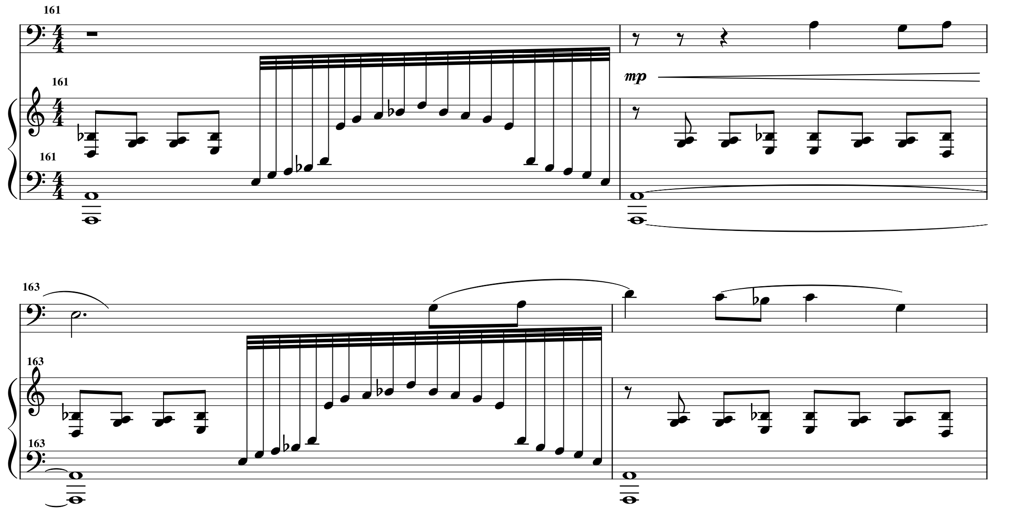
Рисунок 21
Е. Івейзен. Балада для тромбона та фортепіано. Такти 161–164

Тональність a-moll зберігається аж до такту 192 (що відкриває другий період даного розділу), і шляхом співставлення змінюється на d-moll. На прикладі можна побачити повернення першої теми Балади з такту 199.

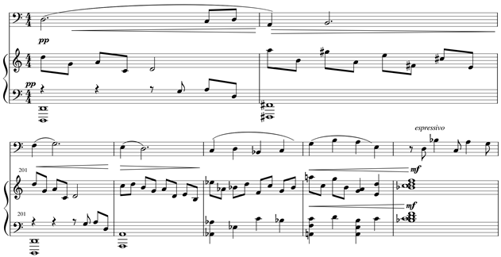
Рисунок 22
Е. Івейзен. Балада для тромбона та фортепіано. Такти 199–205.
Розділ В¹ в своїй основі містить розвиток за гармонічними послідовностями. Під час нього, як і раніше в розділі В, відбувається рух терцієвими та нетерцієвими акордами (у цьому випадку квартовими). Логіка руху будується за законами вільного переходу між акордами, що між собою знаходяться у тих чи інших зв’язках – тоніко-субдомінантових, тоніко-домінантових, медіантних.
Врешті, після розділу В¹ востаннє у творі з’явиться тема, цього разу у тональності E-dur.

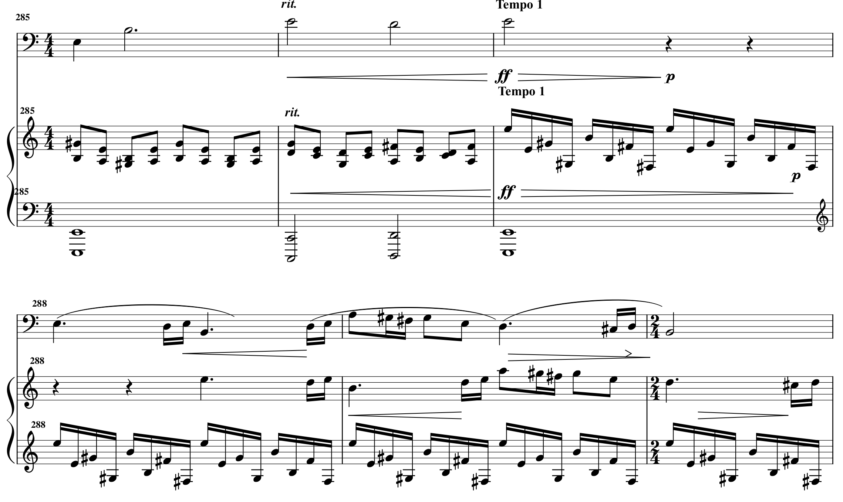
Рисунок 23
Е. Івейзен. Балада для тромбона та фортепіано. Такти 285–290/

Балада написана у формі рондо, що підкреслив сам композитор. Те, як вона розвивається, помітно зокрема завдяки інтонаційно-гармонічній концепції, і високому рівню композиторської індивідуалізації та новаторству у рамках засобів музичної виразності.

Висновки до розділу 2

Панорама творів для тромбона Івейзена представлена різноманітними варіантами – творами великої форми, програмними п’єсами тощо. Серед них, як приклад стильових особливостей, ми звернули увагу на Сонату для тенорового тромбона з фортепіано та Баладу для бас-тромбона з фортепіано.
Соната для тромбона та фортепіано Е. Івейзена – це захоплююча та динамічна композиція, яка демонструє виразні можливості тромбона. Завдяки своїй багатій гармонії, ритмічній енергії та мелодійній складності цей твір створює виклик як для тромбоніста, так і для піаніста, створюючи збалансовану та захоплюючу музичну розмову між двома інструментами.
Складаючись з трьох частин, соната зберігає цілісну структуру. Вона підкреслює багатогранність та експресивний діапазон тромбона. Він поєднує в собі технічні труднощі з виразною глибиною.
Ця соната відзначається поєднанням різних стилів, таких як класицизм, романтизм і джаз.
Використання класичної форми сонати з її тричастинною структурою відображає класичну тенденцію, і кожна частина має окрему структуру –сонатної, двочастинної і рондо.
Гармонія цієї сонати поєднує в собі два стилі : неоромантичну з характерними хроматичними елементами, а також елементи джазової гармонії, особливо виразні в партії фортепіано.
Стилістична подвійність відбивається і в інтонації, і в ритмі твору. Використання романтичної мелодії та емоційних ефектів в основній темі сонати походить від романтичного стилю, тоді як у джазовій сонаті присутні елементи імпровізації та свінгу
Твір Еріка Івейзена об’єднує класичні та сучасні елементи в єдиній композиційній конструкції.
Балада для бас-тромбона з фортепіано Еріка Івейзена може вважатися творчим портретом композитора і продовжує бути джерелом натхнення для тромбоністів та композиторів, які шукають сучасний репертуар для цього інструменту.
Двоплановість – поєднання старовинних та сучасних традицій, постає у творі як контрастне співставлення ліро-епічної оповідальності балади та джазових традицій з елементами свінгу. Протягом твору відбувається гармонійний синтез цих двох стилей, але переважає саме баладна оповідальність, що підкреслюється фіналом твору.
Так само і у творчому доробку композитор звертається до стилістики інших епох, але знаходить власну музичну мову. Як говорив Ерік Івейзен в одному із інтерв’ю : «Коли я створюю музику, завжди слухаю твори багатьох різних композиторів. Композитори минулого, сьогодення та світова музика. Я просто відчуваю, що можу вибирати з різних мов, а потім зрештою знайти свій власний вираз, який виявляється особистим тональним стилем».

ВИСНОВКИ

Творчість Еріка Івейена є важливою складовою панорами музичного мистецтва кінця ХХ – початку ХХІ століття. Їм написано багато творів для різних складів, включаючи симфонії, сонати, квартети, квінтети, тріо тощо. Зокрема більше п’ятдесяти творів написано для мідних духових інструментів, з яких тридцять один саме для тромбона. Його твори для тромбона мають велику популярність за кордоном але майже невідомі в Україні.
Дослідити особливості композитора можуть допомогти інтерв’ю Івейзена, де він детально описує процес створення композицій. Також велике значення має наше листування з композитором.
Усі твори композитора мають свій неповторний індивідуальний стиль, який поєднує в собі класичні традиції та сучасні тенденції. Його твори відрізняються оригінальним підходом до гармонії та ритму, а також використанням різноманітних інструментальних комбінацій.
Музика Івейзена є тональною, у ній дослідники знаходять широке звернення до стилістики багатьох епох. В творчому доробку можна відмітити звернення до неоромантизму, неокласицизму, імпресіонізму та джазу. Але в багатьох творах складно відокремити лише один стильовий напрямок – композитор часто звертається до їх синтезу.
Звернення до неокласицизму у композитора виявляється у чітких формах та структурах, використанні жанрів сонати, симфонії, концерту.
Творчість Івейзена балансує на межі пізньоромантичного стилю. Часто у музиці використовується функціональний мажоро-мінор з хроматичними елементами в мелодії та гармонії, що містить багато енгармонічних та мелодико-гармонічних модуляцій. Оркестрова фактура монументальна та драматургічно контрастна за рахунок гри тембрових груп, динаміки, регістрів та фігурацій у розгортанні головних тем та звукових пластів. У музиці зустрічаються багато неакордових звуків, особливо хроматичних, а також часті дисонуючі звороти.
Від імпресіоністичного стилю композитор використовує вільну форму та ритм, змінні динамічні ефекти, що створюють враження розмитості та нерішучості звуків. Використовує колористичні гармонії.
Також творчості композитора притаманне звернення до модернізму із використанням різноманітних експериментальних технік і дисонансних гармоній, незвичних ритмічних фігур та хроматизмів. Він також часто експериментує з тембрами і фарбами.
Яскравим прикладом поєднання стилей можемо вважати Сонату для тенорового тромбона та фортепіано і Баладу для бас-тромбона та фортепіано.
Соната для тенорового тромбона та фортепіано створювалась за зразком романтичних творів. Композитор відмітив, що у даному творі орієнтувався на стиль Й. Брамса.
Ця соната є прикладом поєднання декількох стилів – класицизму, романтизму та джазу.
Класичні тенденції знайшли відображення в зверненні до одного із найпопулярніших класичних жанрів – сонати, з притаманною цій формі тричастиністю. Композитор використовує стандартні форми кожної частини чітких структурах – сонатне аllegrо, двочастинна форма та рондо.
Гармонія цієї сонати також характеризується поєднанням двох стилів. Композитор використовує неоромантичну гармонію з притаманним їй хроматичним елементом і додає елементи джазової гармонії. Особливо яскраво це проявляється у фортепіанній партії. Зазначена стилістична двоїстість відображається також в інтонаційному та ритмічному плані. Із засад стилістики романтизму композитор використовує протяжні «вокальні» мелодій та емоційні ефекти у головних темах сонати. Від джазу у даному творі з’являються імпровізації та використання свінгу. У сонаті Івейзен використовує композиційний прийом, що поєднує в одному творі класичні та сучасні елементи.
У першій частині композитор звертається до стильового синтезу :
- романтизму – головна, побічна та заключна партії;
- джазу з елементами свінгу – сполучна партія.
Друга та третя частина, за тематизмом та засобом розвитку тем, стають уособленням романтизму. Елементи джазу спостерігаються у партії фортепіано з використанням нонакордів та блок акордів.
Соната для тромбона та фортепіано Е. Івейзена зарекомендувала себе як стандартний сольний репертуар для професійних тенорів-тромбоністів.
Твір характеризується виразним діалогом між тромбоном і фортепіано, що унеможливлює аналіз тем окремо – тільки у синтезі. Завдяки багатим гармоніям, ритмічній енергії та мелодійній складності твір стає викликом для тромбоніста та піаніста, створюючи збалансований музичний діалог між двома інструментами.
Тромбоністи, які бажають грати цей твір, повинні володіти всіма регістрами – високим, середнім і низьким. Івейзен використовує весь діапазон інструмента, за винятком педального регістра. Слід звернути увагу на його фразування. Через часту зміну гармонії та фактури акомпанементу великі мелодійні фрази інколи менш відомі. Протягом усієї сонати він використовує невеликі повторювані мотиви для побудови великих фраз.
Для творів Івейзена характерна глибока виразність, і в цій сонаті відчувається широкий спектр музичних емоцій – від ліричних до динамічних. Тому композитор вказує на важливість дотримання даної артикуляції. Упродовж усього твору тромбони виражають широкий спектр емоцій - від радості до меланхолії – за допомогою виразних динамічних контрастів і різних музичних тем. Скористайтеся багатим спектром звучання тромбона і продемонструйте його численні можливості.
Оскільки сонаті притаманно звернення до різноманітних музичних стилів та настроїв, виконавці повинні точно вловити контрасні характери кожної частини – від ліричних і споглядальних моментів до енергійних і віртуозних пасажів. Розуміння структури композиції та її основних тем має вирішальне значення для ефективної інтерпретації. Соната для тромбона та фортепіано представляє кілька музичних викликів, які вимагають пильної уваги від виконавців. Це включає складні ритмічні моделі, розширені техніки гри на тромбоні та складну взаємодію між двома інструментами. Важливо, щоб обидва музиканти ретельно вивчали партитуру та відпрацьовували ці завдання, щоб забезпечити відточене виконання.
Особливістю Балади для бас-тромбона та фортепіано стає поєднання композитором різних стильових напрямків як символу старовинних та сучасних традицій. Твір написано у формі рондо, що підкреслює авторську концепцію двоплановості : відображенням старовинних традицій стає рефрен, а епізоди – це образи сучасності.
Звернення до жанру балади стає одним з факторів, які вказують на неоромантичний напрямок композитора, оскільки використання цього жанру було притаманно ХІХ століттю.
В перший розділ – рефрені, є уособленням романтичних традицій. Композитор закладає для тромбона пісенний музичний матеріал, демонструючи ліричний тембр бас-тромбона.
Весь розділ будується у вигляді мотивної розробки, як однієї з характерних рис творчості Івейзена. Саме перший мотив стає за тематичною основою всього твору. А мотивна трансформація стає важливою частиною композиції, що вказує саме на неороматичне спрямування автора.
Композитор використовує неоромантичну гармонію в Баладі – акорди переважно терцієвого складу з використанням хроматизмів, додаючи джазову гармонію.
Символом сучасних традицій і зверненням до джазу стає перший епізод балади, що одразу вносить контраст чергування швидкого та повільних темпів.
У цьому розділі проявилися особливості свінгу, виражені неспівпадінням ритмічних акцентів у соліста з основними метричними акцентами акомпанементу та перемінним розміром з «блукаючими акцентами».
Потрібно відмітити велике значення партії фортепіано – це не просто акомпанемент, а рівноправний учасник ансамблю. В певних епізодах Івейзен віддає головну тему саме фортепіано, а тромбон виконує роль супроводу.
Балада для бас-тромбона з фортепіано може вважатися творчим портретом композитора. Двоплановість – поєднання старовинних та сучасних традицій, постає у творі як контрастне співставлення ліро-епічної оповідальності балади та джазових традицій з елементами свінгу. Протягом твору відбувається гармонійний синтез цих двох стилей, але переважає саме баладна оповідальність, що підкреслюється фіналом твору.
Композиційна та виконавська особливість Балади для бас-тромбона та фортепіано полягає в її меланхолійному та емоційному характері. Композиція починається з повільного вступу з використанням м’яких інструментальних кольорів, що додають загадковості та спокою. Послідовно розвиваючись, музика стає насиченою та виразною, утворюючи приголомшливі красиві мелодії на тромбоні, енергійні та збурливі моменти.
Виконавець балади повинен мати хорошу техніку і контроль над тромбоном. Інтерпретація мелодій повинна бути емоційною та виразною, з дотриманням фразування та динамічних нюансів. Також важливо правильно передати своє власне музичне відчуття і трактування пісні, щоб привернути увагу слухачів.
Балада для тромбона Е. Евазена є вимогливим твором, який вимагає від виконавця не тільки технічної вправності, але і здатності передати почуття та емоції через музику. Це робить її захоплюючою для виконавця та слухача.
Якщо зробити порівняльний аналіз Сонати для тенорового тромбона та фортепіано і Балади для бас-тромбона та фортепіано Еріка Івейзена з його стильовим підходом загалом, можна виділити наступні моменти.
В обох творах композитор дотримується чітких класичних форм :
- сонаті звертається до формальних елементів сонатної структури;
- в баладі це проявляється у особливостях побудови розділів;
Композитор в баладі дозволяє більшу свободу в структурі, оскільки звертається до романтичного жанру. що дозволяє композитору та виконавцю ефективно виражати емоції.
Виконавсько-технічна складова сонати включає віртуозно важкі елементи, враховуючи особливості тромбона. А балада має легші технічні вимоги, концентруючись більше на виразності та мелодійності
В тематизмі сонати та балади присутні елементи романтизму та джазу. Таким чином обидва твори можуть розглядатися як приклад поєднання класичних та сучасних традицій.

СПИСОК ВИКОРИСТАНИХ ДЖЕРЕЛ

- Arnone F. A sampling of compelling flute-centered composers : six major composers writing for the flute today – Martin Amlin, Daniel Dorff, Eric Ewazen, Katherine Hoover, Lowell Liebermann, and Gary Schocker – hew to their own visions and belie easy categories. Flutist Quarterly. Vol. 41, Issue 3. National Flute Association, Inc. https://go.gale.com/ps/i.do?p=AONE&u=googlescholar&id=GALE|A454619790&v=2.1&it=r&sid=AONE&asid=5a1f9ff9 (дата звернення : 15.12.2022).
- Bone2Pick. Eric Ewazen Interview. URL : https://www.youtube.com/watch?v=I6xGmv8SZy0 (дата звернення : 3.12.2022).
- Brooks D. S. An examination of works for wind band and woodwind choir: Brasiliana by Joao Guilherme Ripper, Irish tune from county Derry by Percy Grainger and arranged by Frank Erickson, and Celtic hymns and dances by Eric Ewazen. Kansas State University, 2008. 115. р.
- Brown Ph. A Composer’s Insight : Thoughts, Analysis, and Commentary on Contemporary Masterpieces for Wind Band. Galesville : Meredith Music Publications, 2003. 138 p.
- Caldwell D. An analytical look at trumpet solo works by Eugène Bozza, Vincent Persichetti, Halsey Stevens, Alexander Arutunian, Eric Ewazen, and Ernest Bloch. Kansas State University, 2015. 77. р.
- Duffie B. Composer Eric Ewazen. A Conversation with Bruce Duffie. URL : http://www.bruceduffie.com/ewazen2.html (дата звернення : 4.04.2023).
- Eric Ewazen. About the Composer. The Music of Eric Ewazen, URL : https://www.ericewazen.com/about.php (дата звернення : 20.03.2022).
- Eric Ewazen. Review of Works. The Music of Eric Ewazen, URL : https://www.ericewazen.com/review.php (дата звернення : 20.03.2022).
- Ewazen E. A Suite From the Cloud Forest. І-ІІІ part. URL : https://www.youtube.com/watch?v=3uADiO2865M, (дата звернення : 6.05.2023).
- Ewazen E. Ballade for Bass Trombone and Piano. URL : https://www.youtube.com/watch?v=tRYK23XJXuM (дата звернення : 10.11.2022).
- Ewazen E. Colchester Fantasy. URL : https://www.youtube.com/watch?v=3uADiO2865M, (дата звернення : 6.05.2023).
- Ewazen E. Sonata for trombone and piano. І-ІІІ part. URL : https://www.youtube.com/watch?v=3uADiO2865M, https://www.youtube.com/watch?v=P_psGB6RV3M, https://www.youtube.com/watch?v=gsZHa7HNt0s (дата звернення : 6.05.2023).
- Faculty Portrait. Eric Ewazen. URL : https://journal.juilliard.edu/journal/eric-ewazen (дата звернення : 2.03.2022).
- Fielding P. G. Practical Performance Considerations for Eric Ewazen’s Sonata for Trombone and Piano. Phlēng Dontrī/Music Journal. Vol. 18 Iss. 1, 2012. Р. 40-43.
- Floury A. Sample of Score Preparation Ewazen and A Hymn for the Lost and Living Wind Music Literature. URL : http://alexanderfloury.weebly.com/uploads/2/1/3/4/21340436/sample_score_preparation.pdf (дата звернення : 15.11.2023).
- Franz R. In Conversation With Eric Ewazen. URL : https://www.youtube.com/watch?v=-OveZ_YYFAk (дата звернення : 10.11.2022).
- Fuchou Chiang. Eric Ewazen’s Concerto for Bass Trombone and Orchestra : An Analysis and Performance Guide. California State University : Long Beach, 2004. 86. р.
- Gregory S. Brandt. An Analysis of Selected Trombone Ensemble Music By Dr. Eric Ewazen. Theses and Dissertations. Columbus State University : CSU ePress, 2011. 29 р.
- Grimm М. А. Analysis and Performance Practice of Selected Works. Open Access Theses & Dissertations. University of Texas at El Paso, 2010. 40 р.
- Hale T. The influence of jazz on Eric Ewazen’s Sonata for Trombone and Piano. International Trombone Association Journal 1997, 25, № 2. p. 32-24.
- Johnson J. An analytical look at 20th century trumpet music, including works by JosephTurrin, Vincent Persichetti, Alexander Goedicke, and Eric Ewazen. Kansas State University, 2013. 68 p.
- Johnson J. An analytical look at 20th century trumpet music, including works by JosephTurrin, Vincent Persichetti, Alexander Goedicke, and Eric Ewazen. Kansas State University, Manhattan, Kansas. 2013. 68 p.
- Kim D., Darwin S. Sonata for Horn and Piano/Sonata for Trombone and Piano/Sonata for Trumpet and Piano. Notes 61, 2005. P. 874-877.
- Lasley M. L. Eric Ewazen’s Concerto for Marimba, Orchestrated for Chamber Ensemble : A Performance Edition. A Dissertation Submitted to the Faculty of The Graduate School at The University of North Carolina at Greensboro in Partial Fulfillment of the Requirements for the Degree Doctor of Musical Arts, 2008. 267 p.
- Latta J. R. Analysis and Informative Interviews to Aid in the Performance Practice of the Concerto for Marimba and String Orchestra by Eric Ewazen. Diss., The University of Arizona, 2009. 80 p.
- Lukas Richard A. Music Reviews : Colchester Fantasy, By Eric Ewazen. The International Trumpet Guild 20, no. 1, September 1995. P : 99.
- McNally J. D. A Performer’s Analysis of Eric Ewazen’s Sonata for Trumpet and Piano. DMA diss., The University of Southern Mississippi ProQuest Dissertations Publishing, BiblioBazaar, 2008. 90 р.
- Meggitt Ch. Four Works For Trumpet : Compositions by : Torelli, La Barbera, Ewazen and Hovhaness. Belmont University, 2020. 43 p.
- Pettit H. An Interview with Eric Ewazen. The Instrumentalist 57, № 10, 2003. Р. 29.
- Pettit H. With band music Eric Ewazen Is Like a Child in a Candy Store. The Instrumentalist 57, № 10, 2003. Р. 32.
- Roslee K. Eric Ewazen : A Critical Analysis of Ballade for Trombone, Harp, and Strings. URL : https://www.allyiu.com/academics/honors/wp-content/uploads/sites/73/2022/11/A-Critical-Analysis-of-Ballade-for-Trombone-Harp-and-Strings-Roslee-Kathryn-1.pdf (дата звернення : 21.04.2023).
- Schwartz E. New American Brass : Eric Ewazen, Music Review. American Music 16, № 2, 1998. Р. 246-249.
- Smith Th. R. The Use of Trumpet in Selected Chamber Works of Eric Ewazen. DMA diss., The University of Texas at Austin, 2001. 172 р.
- Snedeker J. The color of Brass : An interview with Eric Ewazen. The Horn Call: Journal of The International Horn Society 32, № 1. 2001. Р. 33-34.
- Springer M. A. A performance and rehearsal guide to two contemporary brass quintets : «Colchester Fantasy» Dr. Eric Ewazen. «Seasons : A Symphony for Brass Quintet» John D. Stevens. The University of Wisconsin : Madison ProQuest Dissertations Publishing, 1999. 219 р.
- Terry B. E. An Interview with Eric Ewazen. Towson University. The Double Reed 38/3, 2015. P. 94-98.
- Ward P. K. An examination of Richard Peasleee’s Nightsongs, Eric Ewazen’s Sonata for trumpet and piano, Antonio Carlos Jobim’s Desafinado, Horace Silver’s Peace, and Bronislaw Kaper’s Green Dolphin Street. B.M.E., Kansas : Kansas State University, 2005. 80 р.
- Ward Ph. K. An examination of Richard Peasleee’s Nightsongs, Eric Ewazen’s Sonata for trumpet and piano, Antonio Carlos Jobim’s Desafinado, Horace Silver’s Peace, and Bronislaw Kaper’s Green dolphin street. Kansas State University, 2005. 80 р.
- Winter. A. Interview with composer Eric Ewazen. URL : https://www.youtube.com/watch?v=PwlP1dr6NjQ (дата звернення : 7.11.2022).
- Zhangzejie Xu. An examination of the bass trombone works of Eric Ewazen. Theses and Dissertations. Grand Forks, North Dakota, 2023. 50 р.

ДОДАТКИ

Додаток 1. Е. Івейзен. Схема формотворення Балади для Бас-тромбона та фортепіано.

А |  |  |  |  | В |  | А1 |  | С | Coda (А2)
Перший період  (а) | Другий період (b) |  | Третій період (a1) | перехід | c+d+e+f | перехід | Перший період  (а2) | Другий період  (а3) | e | а1
1–10 | 11–27 | 28–47 |  | 48–52 | 53–152 | 152–156 | 157–218 |  | 219–285 | 286–308
4+6 | 5+3, 6+4 | 4+5+2,  6+4 |  |  | 53–74,  75–90,  91–114,  115–152 |  | 157–191 | 192–218 |  | 286–292 | 293–308

Інтернет джерела надають інформацію про створення Сонати у 1993 році, але сам композитор зазначив рік створення 1994.
URL: https://www.welltemperedproductions.com/ (дата звернення 22.05.2023)
URL: https://www.albanyrecords.com/ (дата звернення 12.04.2023)
Використані відомості надані безпосередньо під час листування з композитором.
Використані відомості надані безпосередньо під час листування з композитором.
Там само.
Використані відомості надані безпосередньо під час листування з композитором.
Використані відомості надані безпосередньо під час листування з композитором.
Використані відомості надані безпосередньо під час листування з композитором.
Використані відомості надані безпосередньо під час листування з композитором.
Використані відомості надані безпосередньо під час листування з композитором.
Використані відомості надані безпосередньо під час листування з композитором.
Використані відомості надані безпосередньо під час листування з композитором.
Цьому відомому виконавцю і присвячена Балада для тромбона та фортепіано.
Використані відомості надані безпосередньо під час листування з композитором.
Використані відомості надані безпосередньо під час листування з композитором.

